护理白板需求修改如下：
1. 增加参数，参数参考如下↓
说明： key是 needSecondClickInd value值是 中文指标名称，按英文逗号( , )隔开
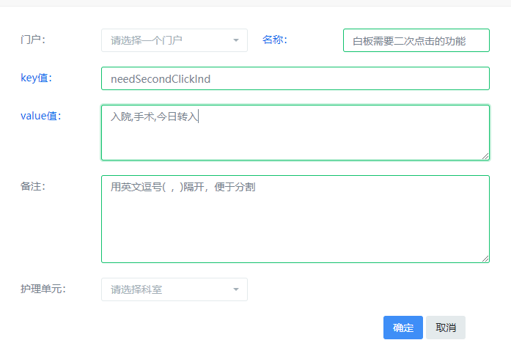

2. 修改数据源，需要返回PA_ID、DEPT_NAME、BED_NO，便于显示，参考的sql如下，修改数据源后需要点击生成：
SELECT /*+ driving_site(ent) */ ent.code as enc_id --住院流水号
,ent.code as id --主键ID
,pat.code_amr_ip as PA_ID --患者ID
,to_date(ent.dt_acpt,'yyyy-mm-dd hh24:mi:ss') as BIZ_TIME --入院时间
,nvl(pat.code_amr_ip,ip.code_amr_ip) as PA_NO --住院号
,to_char(ip.times_ip) as VISIT_TIMES --就诊次
,phy.code as DEPT_CD --科室
,phy.name as DEPT_NAME
,ward.code as WARD_CD --病区
,'' as nurser --护士
,ip.name_bed as BED_NO
,case ip.sd_level_nur when '01' then '1' when '02' then '2' when '03' then '3'
when '00' then '4' end as nurse_level --护理级别
FROM en_ent@iihdb ent
left join bd_dep@iihdb phy on phy.id_dep=ent.id_dep_phy
left join bd_dep@iihdb ward on ward.id_dep=ent.id_dep_nur
inner join en_ent_ip@iihdb ip on ip.id_ent=ent.id_ent
left join pi_pat@iihdb pat on pat.id_pat=ent.id_pat
WHERE ent.fg_canc='N'
and ip.sd_level_nur = '01'
and ent.dt_end is null

护理白板优化修改如下：
以下已修正，可以先试试
1. 护理白板/cnis/info/infoPanel，底栏汇总放到第一个，进入时默认加载汇总页（已修改）
2.scroll-text数据滚动时间太短，至少设置为30秒（已修改）
3.因为读取数据时间较长，数据刷新不要太频繁，建议与2的数据滚动时间一致
修改配置 panelRefreshTime 单位为秒
4.数据行高太高，建议设置为25px（已修改）

